**Тема: «Невербальное общение. Роль невербальных средств в передаче информации»**

*«Тот, кто лжет на языке слов, выдает себя на языке жестов, на которые он не обращает внимания.»*

© Освальд Шпенглер.

Общение между людьми происходит, благодаря основным двум каналам:

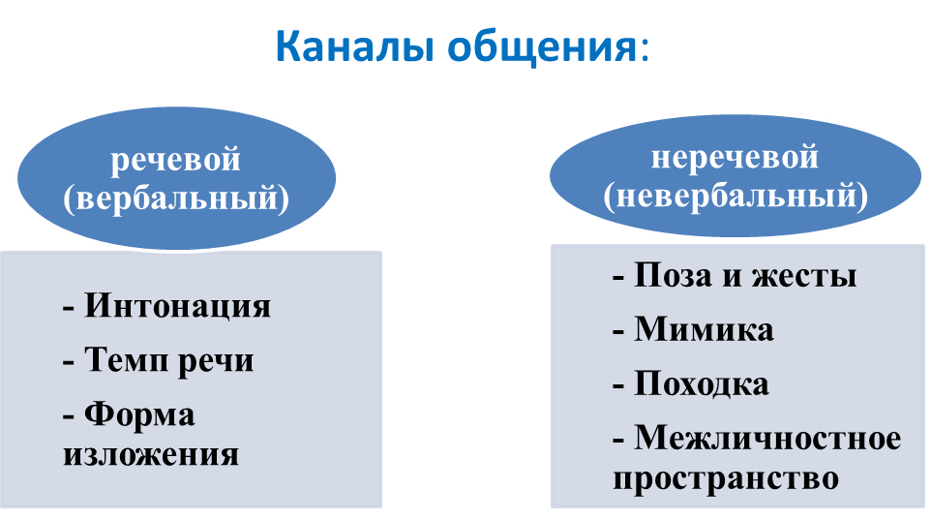

Арсенал невербальных средств общения достаточно широк. Он включает в себя:

**Паралингвистические** средства: культура голоса, тембр, регистр, интонация, пауза, темп, громкость, ритмика, тональность, мелодика.

**Экстралингвистические** средства: смех, плач, постукивания, вздохи, дыхание, касание и т.д.

**Кинетические** средства: жесты, мимика, пантомимика, позы, взгляд и т.д.

**Проксемические** средства: расстояния между участниками, пространственные передвижения.

Все эти средства имеют в общении существенную роль, они могут выразить то же, что и речь, превосходить то, что будет, сказано, акцентировать сказанное и т.д.

В невербальном общении можно особо выделить некоторые элементы: жесты и поза. Люди оценивают друг друга еще до того, как заговорят. Так, одной только позой или походкой можно создать впечатление уверенного в себе или, наоборот, суетливого человека. Жесты позволяют подчеркнуть смысл сказанного, расставить акценты, выразить эмоции, но нужно помнить, что, например, в деловом общении их не должно быть слишком много.

Лицо человека – основной передатчик информации о настроении, эмоциях и чувствах человека. Глаза так вообще называют зеркалом души. Не зря многие занятия на развитие понимания эмоции у детей начинаются с распознавания основных чувств (гнев, страх, радость, удивление, печаль, тоска и т.д.) по лицам на фотографиях. Дистанция между собеседниками и прикосновения. То расстояние, на котором человеку комфортно общаться с окружающими, и возможность прикосновений люди определяют для себя сами в зависимости от степени близости того или иного собеседника. Интонация и характеристики голоса. Этот элемент общения словно объединяет вербальные и невербальные средства общения. С помощью различной интонации, громкости, тембра, тона и ритмики голоса одну и ту же фразу можно произносить настолько по-разному, что смысл сообщения изменится прямо на противоположный. Если человек говорит безэмоционально и монотонно, его речь быстро утомляет. И наоборот, когда человек активно жестикулирует, часто вставляет междометия и только изредка произносит слова, это может перегружать восприятие собеседника, что оттолкнет его от такого экспрессивного партнера по общению.

**Упражнение «Говорящее тело»**

Подумайте, как выглядят люди в разных ситуациях, в каких позах они сидят. Изобразите позы и покажите с помощью невербального поведения (без слов) обозначенные в заданиях позы тела. Если есть возможность, выполните упражнение перед зеркалом. Обратите внимание, какие именно приёмы вы используете, какие позы для вас показать легче, а какие сложнее?

- Изобразите позу человека, читающего увлекательный роман;

- Изобразите позу человека, читающего сложный учебник;

- Изобразите позу человека, читающего юмористический журнал;

- Изобразите позу человека, пишущего письмо другу;

- Изобразите позу человека, ждущего вызова в кабинет стоматолога;

- Изобразите позу человека, сдающего государственный экзамен в ВУЗе;

- Изобразите позу человека, стоящего долгое время в очереди;

- Изобразите позу человека, выигравшего в лотерею;

- Человек читает (любовную записку, учебник, неприятное сообщение);

- Человек пишет письмо (любимой, другу, врагу).

**Жесты**

*«Жест есть не движение тела, а движение души»*

Он сообщает о желании человека и о том, что тот в этот момент испытывает, а привычный для кого-то жест свидетельствует о черте его характера. Внешне одинаковые жесты у различных людей могут означать совершенно непохожие вещи, но существуют и тождественные моменты:

При определении мыслей и эмоций человека следует отмечать лишь непроизвольную жестикуляцию:

1. демонстрация открытых ладоней — показатель откровенности;
2. сжатие кулаков — внутреннее возбуждение, агрессивность (чем сильнее сжимаются пальцы, тем сильнее сама эмоция);
3. прикрывание рта рукой (или бокалом в руке) в момент речи — удивление, неуверенность в произносимом, ложь, доверительное сообщение, профессиональная подстраховка от чтения по губам;
4. прикосновения к носу или легкие почесывания его — неуверенность в сообщаемом (как собой, так и партнером), ложь, поиск в ходе дискуссии нового контраргумента;
5. потирание пальцем века — ложь, но иной раз — ощущение подозрительности и лжи со стороны партнера;
6. потирание и почесывание различных фрагментов головы (лба, щек, затылка, уха) — озабоченность, смущение, неуверенность;
7. поглаживание подбородка — момент принятия решения;
8. суетливость рук (теребление чего-либо, скручивание и раскручивание авторучки, дотрагивание до частей одежды) — настороженность, нервозность, смущение;
9. пощипывание ладони — готовность к агрессии;
10. покусывание ногтей — внутреннее беспокойство;
11. всевозможные движения руки поперек тела (поправить часы, прикоснуться к запонке, поиграть пуговицей на манжете) — маскируемая нервозность;
12. собирание ворсинок с одежды — жест неодобрения;
13. оттягивание от шеи явно мешающего воротничка — человек подозревает, что другие распознали его обман, нехватка воздуха при гневе;
14. протирание стекол очков либо помещение дужки их оправы в рот — пауза для обдумывания, просьба подождать;
15. снятие очков и бросание их на стол — чрезмерно острый разговор, трудная и неприятная тема;
16. гашение или откладывание сигареты — период максимального напряжения;
17. слишком частое сбивание пепла с сигареты — тягостное внутреннее состояние, нервозность;
18. наклон головы набок — пробуждение интереса;
19. быстрый наклон или поворот головы в сторону — желание высказаться;
20. постоянное отбрасывание якобы «мешающих» волос со лба — беспокойство;
21. явное стремление опереться на что-либо или прислониться к чему-либо — ощущение сложности и неприятности момента, неразумение того, как выкрутиться из создавшегося положения (всякая опора повышает уверенность в себе).

**Упражнение «Немое кино»**

Выбрать фильм или спектакль. Выключить звук, а изображение оставить. Попробовать определить, о чем говорят люди, какие у них цели и мотивы. Вглядеться в лица говорящих, обратить внимание на их позы и жесты. Попробуйте воспроизвести их разговор. Через некоторое время включите звук, правильно ли вы определили предмет разговора?

**Мимика**

Даже легко распознаваемая мимика иной раз очень кратковременна (доли секунды) и зачастую остается незамеченной; чтобы суметь перехватить ее, нужна порядочная практика или специальная тренировка. При этом положительные эмоции (радость, удовольствие) узнаются легче, чем отрицательные (печаль, стыд, отвращение). Особой эмоциональной выразительностью отличаются губы человека, читать которые совсем несложно: например, усиленная мимика рта или закусывание губ, к примеру, свидетельствуют о беспокойстве, а скривленный в одну сторону рот — о скепсисе или насмешке.

Типичные выражения лица, сообщающие об испытываемых эмоциях, таковы:

* радость: губы искривлены и их уголки оттянуты назад, вокруг глаз образовались мелкие морщинки;
* интерес: брови немного приподняты или опущены, тогда как веки слегка расширены или сужены;
* счастье: внешние уголки губ приподняты и обычно отведены назад, глаза спокойные;
* удивление: поднятые брови образуют морщины на лбу, глаза при этом расширены, а приоткрытый рот имеет округленную форму;
* отвращение: брови опущены, нос сморщен, нижняя губа выпячена или приподнята и сомкнута с верхней губой, глаза как бы косят; человек словно подавился или сплевывает;
* презрение: бровь приподнята, лицо вытянуто, голова поднята словно человек смотрит на кого-то сверху вниз; он как бы отстраняется от собеседника;
* страх: брови немного подняты, но имеют прямую форму, их внутренние углы сдвинуты и через лоб проходят горизонтальные морщины, глаза расширены, причем нижнее веко напряжено, а верхнее слегка приподнято, рот может быть открыт, а уголки его оттянуты назад, натягивая и распрямляя губы над зубами (последнее как раз и говорит об интенсивности эмоции…); когда в наличии лишь упомянутое положение бровей, то это — контролируемый страх;
* гнев: мышцы лба сдвинуты вовнутрь и вниз, организуя угрожающее или нахмуренное выражение глаз, ноздри расширены и крылья носа приподняты, губы либо плотно сжаты, либо оттянуты назад, принимая прямоугольную форму и обнажая стиснутые зубы, лицо часто краснеет;
* стыд: голова опущена, лицо отвернуто, взгляд отведен, глаза устремлены вниз или «бегают» из стороны в сторону, веки прикрыты, а иногда и сомкнуты; лицо довольно покрасневшее, пульс учащенный, дыхание с перебоями;
* скорбь: брови сведены, глаза тусклы, а внешние углы губ иной раз несколько опущены.

Знать выражения лица при различных эмоциях полезно не только для того, чтобы понимать других, но и для тщательнейшей отработки (обычно перед зеркалом) своих рабочих имитаций.

**Упражнение «Угадай эмоцию»**

Рассмотрите картинки и определите, какие эмоции на них изображены:

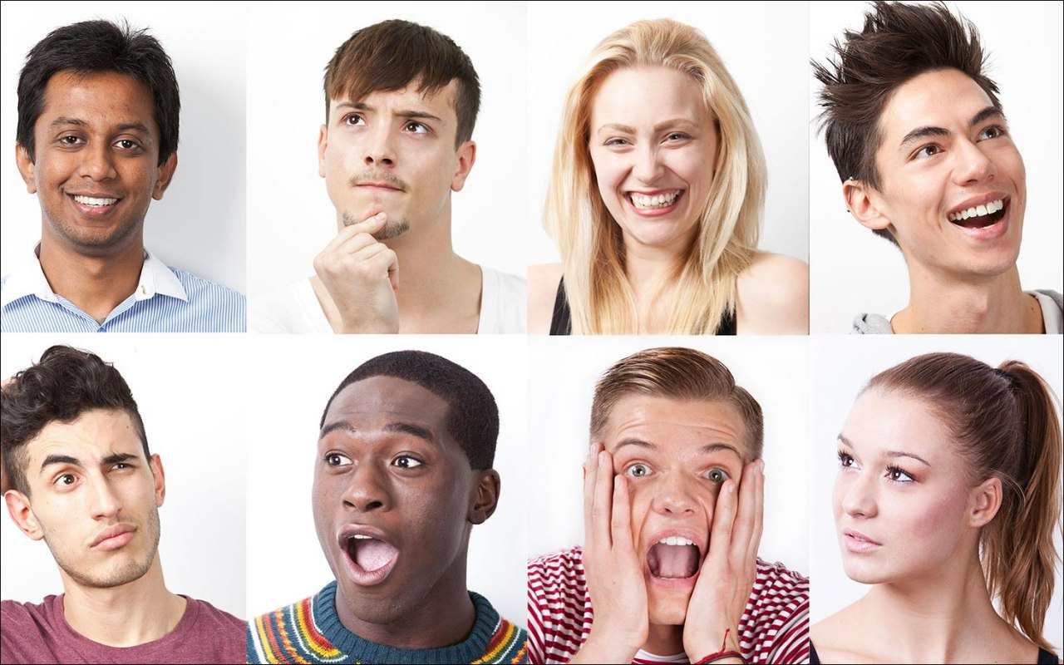

Говорят, что по походке можно определить состояние человека или его характер:

1. Человек ставящий ноги пятками внутрь, проявляет внимание к окружающему;
2. Звучная ходьба обнаруживает несдержанность характера;
3. Размеренный степенный шаг характеризует людей спокойных;
4. Человек с танцующей походкой несерьезен, забывчив;
5. Тяжелая походка, шарканье говорит об усталости, отсутствии воли, пресыщенности.

**Домашнее задание**

Проверьте, насколько хорошо вы распознаете невербальные сигналы других людей. Тест «Основные невербальные сообщения» - https://clck.ru/RyLVG

Результаты теста присылать педагогу в Вконтакте. Кураева Виктория Владимировна (<https://vk.com/kuraevav2>).